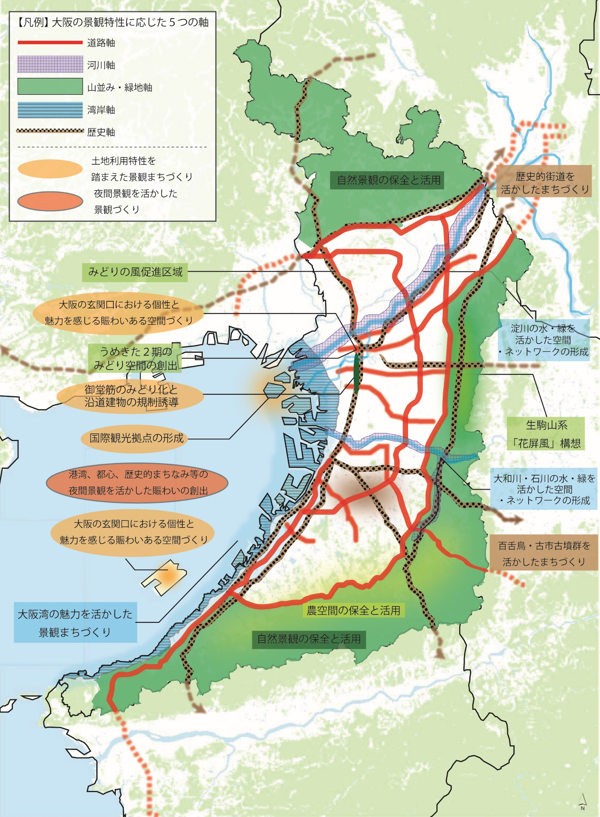

**■ 歴史軸の方向性**

○歴史・文化遺産等の魅力ある歴史資源を守り、育て、活かし、歴史的な雰囲気が残る周囲の環境も含めた魅力ある都市空間をめざします。

○歴史資産のネットワークの形成を図り、それらを活かした観光ルートの形成等を進め、賑わいの創出に努めます。

**大阪の景観特性に応じた５つの軸（道路軸、河川軸、山並み・緑地軸、湾岸軸、歴史軸）と土地利用を踏まえた景観づくりに取り組みます。**

**■ 道路軸の方向性**

○インフラ自体が良好な景観を構成するとともに、道路等からの眺望景観を阻害する要因を排除し、良好な景観をめざします。

○道路とその沿道の諸要素（沿道建築物、屋外広告物等）が調和し、かつ一体となって個性を表現する良質な沿道景観の形成に努めます。

○緑の質や連続性に配慮し、街路樹の整備や沿道敷地の緑化等により魅力ある沿道景観の形成に努めます。

**■ 河川軸の方向性**

○河川に対する眺望や、河川を意識した良好な景観をめざします。

○河川環境を維持・保全するとともに、河川の水・緑を活かした空間・ネットワークの形成など賑わいある親水空間づくりに努めます。

**■ 山並み・緑地軸の方向性**

○山頂、山稜、山際線や市街地に連なり、その背景となっている丘陵、段丘の斜面緑地、農地を保全・育成し、魅力ある都市空間をめざします。

○山並み・緑地の自然環境を維持・保全するとともに、自然環境を活かした観光ルートの形成などを進め、魅力ある都市空間をめざします。

○緑の質や自然生態系、地域の自然、歴史文化等を意識した、人々に親しまれる公園運営等による景観の形成に努めます。

**■ 湾岸軸の方向性**

○大阪湾の自然環境等を維持・保全・活用した、魅力ある都市空間をめざします。

○沿岸への眺望、親水空間づくり等、海辺を意識した景観の形成に努めます。

**Ⅵ　大阪がめざす景観づくりの方向性**

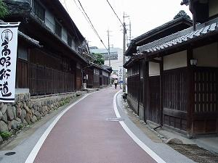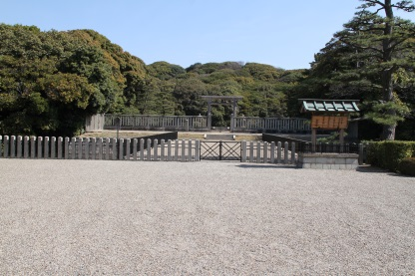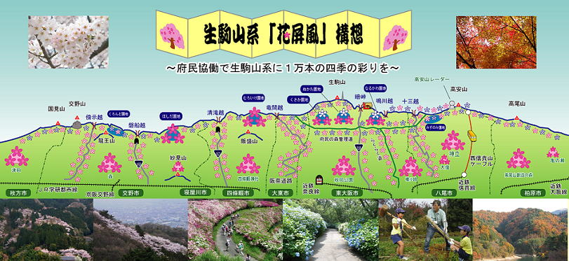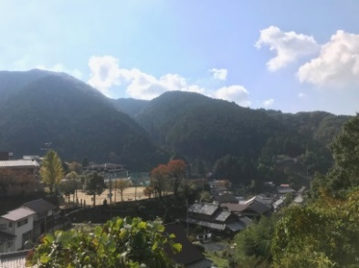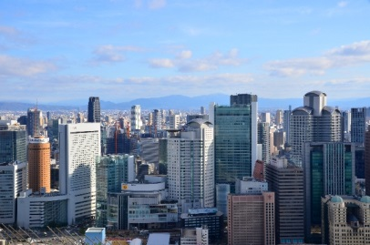

**■ 土地利用の方向性**

○自然、風土、歴史、伝統・文化等の地域の個性を活かし良好な生活空間や地域に愛着をもって住むことができる景観の形成に努めます。

○都心部においては、豊かなみどり空間の創出やエンターテイメント機能の充実等により、国内外の人々を惹きつけ、賑わいと魅力ある都市空間をめざします。

○大規模開発、密集市街地やニュータウンの再生など、まちの更新に伴う景観の変化を契機として、地域の良好な景観の形成に努めます。

○郊外市街地や農山村におけるみどりなどの自然環境や古民家など、地域に存在する様々な資源を保全・活用して、魅力的な地域の形成に努めます。

○多くの人々が集散する交流の拠点については、地域の顔として地域の特性や文化が感じられる、玄関口にふさわしい都市空間をめざします。

歴史的街道

古墳（堺市提供）

生駒山系「花屏風」構想

農山村

都心部

15

14

**■ 夜間景観の活用**

○臨海部のコンビナート、都心のイルミネーション、歴史的なまちなみと調和した照明など、地域にふさわしい多様な夜間景観を活用することにより、賑わいと魅力ある都市空間をめざします。